数学教研组10月小报
2013年9月25日常州一中数学教研组在学校领导的大力支持下，集体去无锡市辅仁中学参加江苏省数学评优课的观摩活动。我们早早地赶上了去无锡的大巴车，激情满志地上了路。
到了辅仁中学后，给我们的第一感觉是这个学校环境很美，很舒服，顿时心情很舒畅。到了报到地点，我们拿到了自己的观摩牌，到了相应的教室开始听课。这次听课活动分为两组，都是同体异构课。第一组讲的是对数，第二组讲的是直线与平面垂直。参加评优课的每一位老师都精心备课，注重启发引导，课堂氛围热烈，让学生有种不虚此行的感觉。

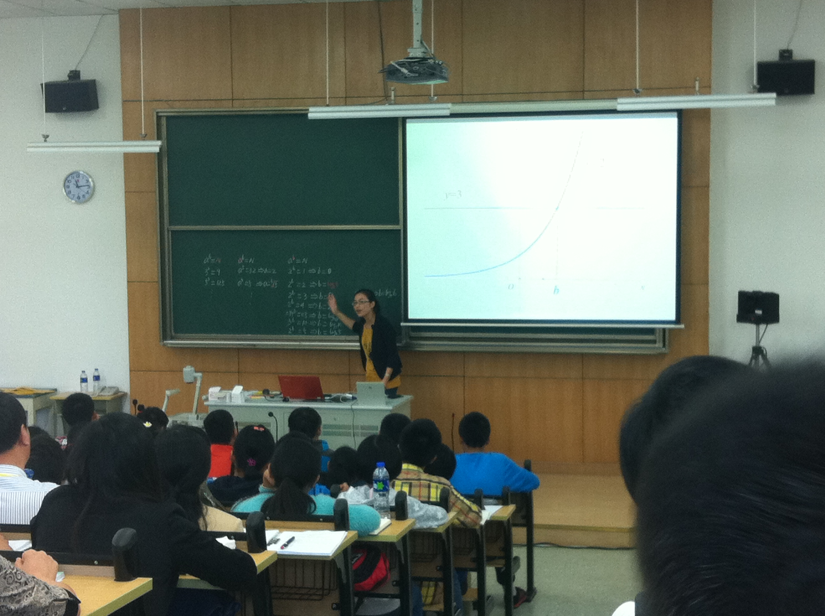
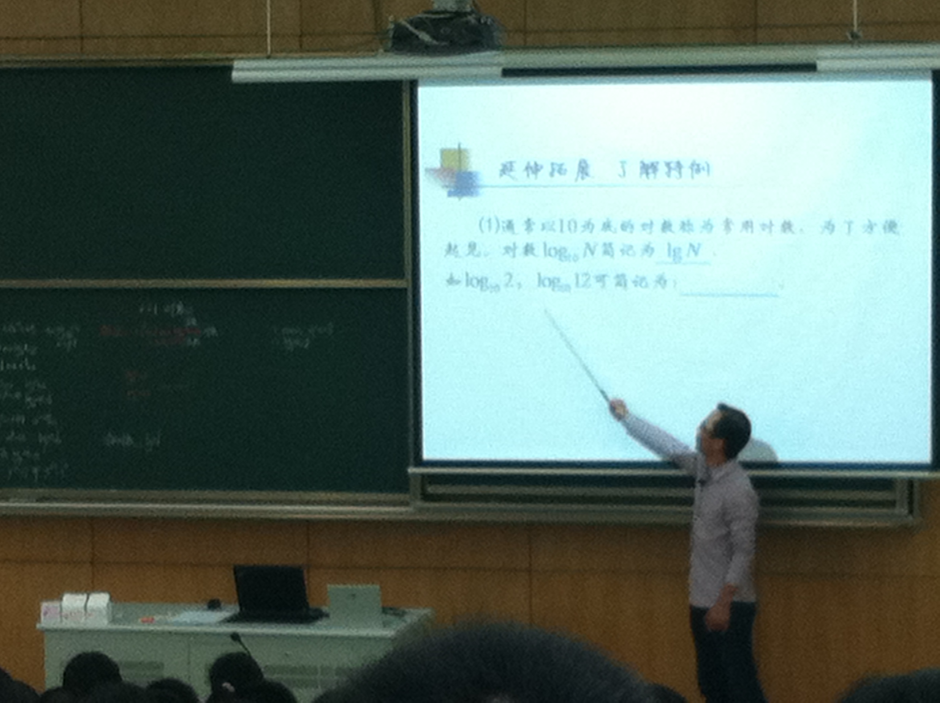

其中来自南京师范大学附属中学的张萍老师讲的对数这一节课给在场的听课老师留下了深刻的印象。她讲课温润如玉，注重启发引导，所有概念和结论的形成行云流水，给人一种合情合理的感觉；调动课堂气氛，给学生一种很好的思考氛围，真正体现了数学中注重思维的特点。她这样的课堂达到的效果不仅仅是把课本上的概念传达给学生，而是告诉学生一种理论的建立是严谨的，是有原因的，这样会给学生留下深刻的印象，真正做到融会贯通。
而来自常州金坛华罗庚中学的老师讲的是直线与平面垂直，这与我们学校的进度基本一致，这样每一位听课老师听起来感触就更深了。他利用几何画板和立体模型等教学工具给学生展示了一个生动的画面，让学生直观深刻地理解了线面垂直的定义。接下来引出线面垂直的判定定理也是合情合理，让学生能够接受从定义到判定定理的这种转变，学会简化问题。
总之，参加评优课的每一位老师的课都有他的亮点，对我们这些一线的数学教师给予一定的启示和很大的帮助。听过了他们的课，让我们深刻感觉到不仅仅要关注学生的暂时成绩，而是要给他们建立一个完美的数学知识体系，让每一个感念，定理，公理都有的放矢。这样学生掌握的才是真正的数学思想方法，而不是零碎的没有体系的知识点。愿我们每一个常州一中的数学教师都能够结合自己的情况，在日后的学习工作中有更突出的表现！

